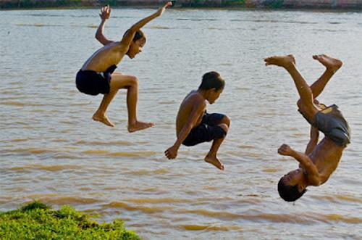

Một Khoảng Thời Gian  
 Đã Đi Qua

LM Nguyễn Hùng Cường, MM

## Chương Một

Tôi luôn bị ám ảnh bởi dòng sông. Cửa nhà tôi hướng ra phía sông. Thực ra nó là con kênh đào mà với tôi thì lúc nào nó cũng là dòng sông. Sông cho tôi niềm vui. Sông cho tôi nỗi buồn. Sông cho tôi sợ hãi. Sông cho tôi ước mơ. Sông cho tôi đợi chờ. Sông cho tôi bí ẩn. Tôi lớn lên chia sẻ vui buồn với dòng sông.

Có những buổi chiều sau khi học về tôi hay lang thang với bạn bè chơi đùa trên con đường đất nằm cạnh dòng sông. Chúng tôi thường thi nhau ném đất sang bờ bên kia hay chọn những hòn đất tròn và dẹp ném xuống mặt của dòng sông để thích thú thấy hòn đất chạy trượt trên mặt nước. Có những lúc chúng tôi bơi lội ngụp lặn trong dòng nước tươi mát hay lấy đất xây nhà bên mé sông rồi đợi những chiếc canô chạy qua đem theo những cơn sóng xô vỡ công trình mà chúng tôi vừa hoàn thành. Lại có khi đua nhau tìm bắt bù cào, châu chấu làm thức ăn cho chim hoặc lấy nhựa hắc ín bôi vào đầu ngọn cây que để rình bắt bướm hay chuồn chuồn. Cuộc đời tôi buồn vui quẩn quanh bên dòng sông.

Dòng sông tuổi thơ của tôi luôn thay đổi và chúng tôi cũng thay đổi trò chơi tùy theo con nước của dòng sông. Những mùa mưa lũ về, dòng sông trương lên như một con trăn khổng lồ vươn ra hai bờ. Những lúc ấy dòng nước trong xanh sạch sẽ chảy xiết cuốn những đám lục bình và rác rưởi trôi đi. Những buổi chiều trong mùa mưa mặt trời biến đâu mất. Họa lắm mới có hôm thấy nắng vàng hắt trên cành tre khóm trúc buồn bã uể oải. Những buổi chiều như thế tôi hay đứng nhìn cánh lục bình lẻ loi bị con nước cuốn đi làm tôi bồn chồn chi lạ. Chỉ trong nháy mắt cánh lục bình biến mất. Tôi lo lắng tự hỏi cánh lục bình ấy sẽ trôi về đâu? Đến bao giờ thì nó ngừng lại và ngừng lại ở chỗ nào? Tôi mơ hồ thấy sự chia ly là đau đớn có chút cô đơn đã thấm vào hồn thơ từ những chiều ấy.

Rồi mùa khô đến dòng sông bỗng trở nên đục ngầu và nông trợt. Dòng nước như một chiếc ao tù bẩn thỉu u ám. Lũ trẻ chúng tôi sau khi nghịch ngợm chơi đùa thấm mệt thường hay nằm thả dài trên những đám cỏ xanh cạnh bờ sông ngửa cổ lên trời ngắm những áng mây lững lờ trôi rồi đặt tên cho từng đám mây tùy theo hình dạng chúng biến đổi giống cái gì hoặc con vật nào. Những buổi chiều êm đềm của tuổi thơ vào những mùa hè của quê tôi là thế. Nằm ngửa cổ thấy cái bao la của trời xanh và sự yếu đuối mỏng manh của những cụm mây làm tôi thấy mình bé nhỏ quá. Có những ước mơ phiêu dạt như mây cứ trôi tuột đi rồi mất hút. Mây trôi về đâu? Có chốn nơi cho mây bay về không? Sau này khi có dịp cùng với ba tôi đi thăm các bác ở xa, ngồi trên xe tôi bỗng nghĩ vẩn vơ nếu lỡ xe đứt thắng cứ chạy mãi thì cuối cùng sẽ đến đâu? Biển. Đến biển là cùng. Tôi nghĩ thế vì cho biển là bao la vĩ đại lắm. Chứ thực ra lúc ấy tôi làm gì đã thấy biển. Mây trôi về đâu? Cánh lục bình cuốn về chốn nao? Những câu hỏi của tuổi thơ tôi là thế!

Cái lờ mờ về sự đau đớn mất mát của chia ly đã rõ nét hơn sau cái chết của ba tôi. Chỉ sau hai tuần nghỉ mà tôi đã thấy mình lạc lõng khi trở lại trường với chiếc khăn trắng chít trên đầu, tôi bỗng thấy mình như đứng bên ngoài lề cuộc sống của bạn bè. Thế là tôi trốn học lang thang tìm quên cái cảm giác lạc lõng cô đơn mà tôi còn quá trẻ để phải đối diện với nó. Tôi tìm quên trong những trang sách, thu mình lại trong thế giới riêng mình. Cái thế giới ấy chẳng ăn nhập gì đến những người đang đi đang cười nói bông đùa trước mặt tôi. Có vài ánh mắt e ngại nhìn tôi. Một cảm giác khó chịu khi tôi bắt gặp những ánh mắt như vậy. Từ đó tôi dị ứng với những ánh mắt bố thí thương hại.

Sự lạc lõng và nỗi u buồn làm sự hiện hữu của tôi sống động nhừ rờ chạm được. Tôi ở đây gần kề người khác như những viên sỏi khô khan cọ sát bên nhau. Nhưng tôi vẫn là một cá thể rất riêng biệt với thế giới rất riêng tôi. Sự hiện hữu cô đơn tẻ nhạt và vô lý. Nỗi cô đơn của tuổi thơ theo tôi ám ảnh suốt cuộc đời.

Tôi như con ốc nhỏ thu mình trong vỏ sống cho thế giới riêng mình. Một thế giới đầy ước mơ mà trong cái thế giới mơ mộng ấy có mạo hiểm, có khám phá, có hạnh phúc, có gian nan, có nguy hiểm, có anh hùng, có đạo tặc, có ngọt ngào, có cay đắng, có yêu thương, có giận ghét… Tất cả đang ắp đầy trong trí tưởng tượng của một đứa trẻ. Lúc đó tôi thích chuyện thánh Gioan Thiên Chúa lắm. Có lẽ vì đời sống lãng tử của ông ngay từ khi còn trẻ đã kích thích óc mạo hiểm trong tôi. Chuyện kể từ lúc ông còn trẻ nghe lời dụ ngọt của một anh sinh viên ngủ trọ qua đêm tại nhà ông. Sáng sau, ông lẻn trốn theo anh sinh viên đó, bỏ nhà ra đi với ước mong kiếm thật nhiều tiền để mua thuốc chữa bệnh cho mẹ. Tôi cũng mơ ước có ngày ra đi thật xa, đi đâu tôi không biết và để làm gì tôi cũng chẳng rõ vì mẹ tôi có bệnh tật gì đâu mà phải kiếm tiền với mua thuốc. Đời sống của kiếp lãng tử giang hồ là giấc mơ của tuổi thơ tôi.

Bây giờ sau bao năm sống xa gia đình, có những lúc mệt mỏi, chán chường tôi lại mơ ước có một mái ấm gia đình để trở về. Cái khát vọng vì thế không hệ tại ở sự ra đi hay trở về mà là sự khát đói một cái gì vô biên trọn hảo. Có thể nói sự khát đói ấy là nỗi khắc khoải muốn tìm hiểu thấu đáo đâu là mục đích của kiếp người? Đâu là cái cốt lõi của kiếp sống? Tôi nghiệm cảm bằng xương thịt tim óc lời của thánh Augustine rằng: *“Hồn con khắc khoải âu lo cho đến khi được nghỉ yên trong Chúa”,* (My soul is restless until it rests in Thy). Vì thế tôi còn mãi loay hoay, còn khắc khoải khôn nguôi. Đã có những lúc tôi cô đơn cùng cực, nằm mở mắt nhìn trần nhà trong căn phòng nhỏ ở Đài Loan mơ ước mình trở lại Hoa Kỳ! Nhưng tôi biết khi trở lại Hoa Kỳ tôi lại muốn cuốn gói trở lại Đài Loan ngay. Hồn tôi không an vui thì ở đâu cũng là bất ổn, là tạm bợ.

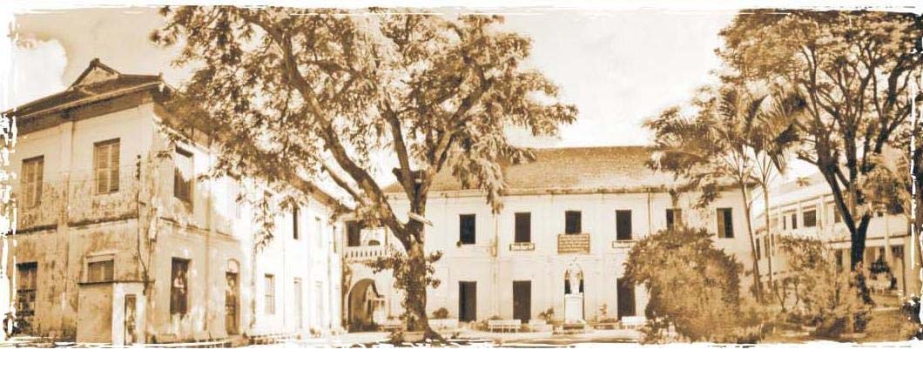

## Chương Hai

Tôi vào chủng viện như một giải pháp duy nhất để giải quyết cái chuyện trốn học của tôi lúc đó. Tôi không nhớ mình có một ý thức rõ rệt nào về cái chuyện đi “tu” này không? Chắc là không, bởi nếu có, hẳn tôi đã nhớ ra. Đời sống trong chủng viện hoàn toàn xa lạ với tôi. Tôi dò từng bước vào đời sống mới với đôi mắt đầy ngạc nhiên và thích thú. Tôi khám phá nhiều điều lạ và kết thân với nhiều bạn mới. Vốn chẳng ưa học nên tôi không thiết tha gì với các môn học trong chủng viện ngoài môn Nhạc và Văn. Cuốn sách giáo khoa mà tôi hay rờ đến là cuốn Nhạc Lý căn bản. Nó là một trong những cuốn sách hiếm hoi tôi còn giữ được cho đến ngày vượt biên. Tôi mơ thành ca sĩ hơn là linh mục. Tôi mê ca hát hơn là lời kinh. Tôi còn nhớ có lần vào giờ ngủ trưa cứ nằm tấm tức khóc vì bận rửa chén nên không thể dự cuộc tuyển vào ban thánh ca. Ngay sau giờ ngủ trưa hôm ấy, tôi đã chạy đi tìm thầy phụ trách thánh nhạc để xin được thử giọng. Chả biết tôi có giọng tốt hay vì sợ tôi mít ướt nên thầy đã chọn tôi vào ban thánh ca.

Tôi biết mình có nhiều đam mê. Có một thời gian tôi mê thơ đến mê mệt. Đầu óc cứ ắp đầy những ý nghĩ về thơ. Ăn cũng nghĩ về thơ. Uống cũng nghĩ về thơ. Đọc kinh cũng nghĩ về thơ. Chơi cũng nghĩ về thơ. Ngay cả lúc bị bệnh tôi cũng vẫn nằm ôm cuốn thơ. Lúc ấy tôi tưởng tượng tới một nàng tiên đẹp tuyệt trần để rồi cắn bút tuôn ra những vần thơ vụng dại. Sau một lần ốm nặng tôi không còn thiết tha với thơ như trước nữa. Bỏ thơ tôi quay sang vẽ. Rồi cũng chẳng bao lâu tôi giã từ với nghề họa sĩ “vì rằng hay thật là hay” những cái đời nghèo của họa sĩ chắc tôi không kham nổi! Thế đấy, tuổi thơ của tôi có quá nhiều đam mê, luôn luôn loay hoay kiếm tìm những cái mới lạ nhưng lại không có kiên nhẫn theo đuổi đến cùng.

Trong chủng viện tôi học được nhiều điều tốt nhưng tôi cũng thấy lối giáo dục trong chủng viện còn nhiều giới hạn và khuyết điểm. Lối giáo dục “vạch lá tìm sâu” quá chú trọng đến tìm lỗi để phạt hơn là khen thưởng những cố gắng. Kỷ luật vì thế trở nên thánh giá quá nặng phải vác hơn là đuốc sáng soi đường đi tới lý tưởng. Vốn nghịch ngợm và năng động nên tôi hay phạm kỷ luật, không vướng vào luật này thì cũng đụng vào lỗi kia, mà phạm luật nhiều như thế thì ơn kêu gọi chỉ là sợi chỉ treo chuông. Nó rụng lúc nào không hay. Vì thế nỗi sợ hãi đến với tôi từ đó. Các cha các thầy như những cảnh sát với đôi mắt thần luôn rình người phạm lỗi để phạt chứ không phải là người hướng dẫn hay đồng hành. Nỗi sợ bị đuổi khỏi chủng viện như cái bóng cứ kè kè ngay bên. Giữ kỷ luật là để khỏi bị đuổi chứ không phải là để rèn luyện để mình yêu mến Chúa hơn, thắm thiết với Ngài hơn.

Ngoài ra lối giáo dục còn quá chú tâm đến sự đồng nhất của tập thể hơn là phát triển những tài năng cá nhân.Vì thế tôi nghĩ vô tình mình đã phí phạm đi bao nhiêu tài năng. Có ai dại gì chơi nổi, có hành động hay cách sống khác người ở nơi mà đồng nhất được coi là thước đo sự thành công của giáo dục. Đã thế cái cảnh “con ông cháu cha” cũng chen chân vào chốn thánh thiện này. Không con ông cháu cha thì phận tu lúc còn ở Tiểu Chủng Viện cũng hẩm hiu lắm. Đường theo Chúa có lúc quả cũng gian nan vì phải trải qua những cơ chế nặng nề của con người. Đôi khi tôi cũng ngờ lắm là Chúa có gọi thật nhưng bề trên không chọn thì đáp lại tiếng Chúa không phải là chuyện dễ. Có lúc cũng phải khôn ngoan như rắn lách qua bề trên để có thể sống theo ý Chúa.

Đời sống ở Tiểu Chủng Viện cứ thế êm đềm trôi qua với những buồn vui lo âu của nó. Vui với bạn bè, với những nghịch ngợm trẻ con. Lo âu mỗi cuối tháng khi các cha các thầy họp để bầu bán kẻ ở người đi. Vui khi giờ chơi đến tha hồ phá phách. Buồn khi bị bắt phạm một lỗi kỷ luật nào đó. Vui vào những tối thứ Bảy khi có chiếu phim. Lo khi kỳ thi tới mà bài vở vẫn chưa thông thuộc. Vui khi nghe rao điểm thấy mình ở hạng cao. Buồn khi thấy điểm hạnh kiểm xấu. Mỗi cuối năm lòng bùi ngùi khi chia tay nhưng cũng rộn ràng vui tươi vì sắp được gặp gia đình. Giả như không có biến cố tháng Tư năm 75 thì chúng tôi lại tựu trường ríu rít kể nhau nghe những vui buồn trong mùa hè vừa qua và quyết tâm hy vọng cố gắng vào niên học mới. Có ai ngờ chúng tôi phải chia tay vào mùa hè 75 đó. Có những bạn bè sau hơn hai mươi mấy năm trời tôi chia hề nghe tin nói chi đến gặp mặt! Đời mỗi người rẽ sang một hướng đi mới. Tôi cũng bước vào khúc rẽ mới này với sự e dè và lòng trĩu âu lo.

## Chương Ba

Sau mùa Hè 75 tôi ở nhà chờ đợi với những hoang mang chán chường. Tương lai sụp đổ kéo theo những ước mơ tuổi thơ của tôi. Dòng đời rồi sẽ trôi về đâu? Mùa tựu trường đến, tôi quyết định ghi danh tại trường của huyện để học cho xong trung học. Ngày ghi danh tôi đạp chiếc xe đạp cũ cọc cạch đến trường mà trước mặt là khoảng đen u tối, xám xịt. Quãng đường mười lăm cây số bỗng dài lê thê như cả số tuổi của tôi đã qua. Tôi còn phải làm bạn với chiếc xe đạp cũ này và đi lại trên con đường đó ba năm nữa. Cũng may khi đến trường tôi gặp lại một số bạn bè cùng lớp hay học cùng chủng viện nên thấy đời vẫn còn vui. Có bạn bè lúc này để chia xẻ những buồn vui lo âu của cuộc sống mới mà thằng nào trong chúng tôi cũng nhìn nó với đôi mắt đầy ngờ vực và hoang mang. Thôi thì cứ vui với những gì mà mình đang có và hưởng những phút giây hạnh phúc mà vốn tự nó đã rất hiếm hoi trong cuộc sống. Chúng tôi nương dựa nhau đi qua những năm cuối của trung học mà nếu chỉ một mình thì không biết có bao kẻ can đảm bước cho xong. Có bạn bè, quãng đường dài dường như ngắn lại và nỗi lo âu cũng nhẹ đi. Tình bạn trở nên cần thiết cho đời tôi và chia xẻ như lẽ sống của tôi từ đó.

Rồi cuộc sống cũng qua đi với những lo âu hoang mang. Lần đầu tiên trong đời tôi để tâm suy tư về đời tu một cách chín chắn hơn. Dân “tu” trong xứ tôi tụ về cũng khá đông. Các anh chị lớn thường tổ chức những buổi tĩnh tâm và sinh hoạt gọi là nâng đỡ nhau. Tôi là lớp nhỏ nên các anh các chị bảo sao tôi nghe vậy. Tôi rất trung thành với những buổi hội họp này, không bao giờ dám vắng mặt. Trong những buổi hội thảo sinh hoạt như thế, tôi chỉ biết ngồi yên ngoan ngoãn nghe, chả bao giờ dám phát biểu điều chi. Có lẽ vì tính vốn nhút nhát, lại hay nhạy cảm nên tôi rất sợ những phê bình hay mỉa mai của kẻ khác. Tính nhút nhát và nhạy cảm ấy vẫn theo tôi đến bây giờ.

Dù cuộc sống xem ra chẳng hứa hẹn gì nhưng tôi vẫn quyết định đi tiếp con đường mình đã đi. Đi tu lúc ấy mang ý nghĩa mới vì nó trở thành một chọn lựa của riêng tôi, không còn phải của mẹ tôi nữa - thực ra sau này khi thấy tôi lao đao vất vả má tôi lại còn khuyên nên về nhà mà lấy vợ. Quyết định như thế nên tôi đăng ký hộ khẩu ở nhà xứ với mong ước nếu sau này chủng viện được mở lại tôi sẽ dễ dàng được trở lại học hơn. Từ đó tôi ở nhà xứ và tiếp tục học cho xong trung học. Buổi chiều tôi giúp cha xứ những công việc lặt vặt như trồng cây, làm cỏ, làm ruộng, v.v… Mùa Hè tôi lo dạy giáo lý. Năm sau cùng của trung học tôi bắt đầu tập hát cho các em trong ca đoàn. Cuộc sống ở đồng quê cứ thế trôi qua trong tẻ nhạt buồn chán. Chỉ những dịp lễ lớn mới thấy chút phấn khởi vui tươi!

Tôi ngày càng thấm thía nỗi cô đơn và những câu hỏi về cuộc đời xem ra đi vào bế tắc. Tôi ngờ thấy sự hiếm hoi của sự cảm thông giữa người với người; Cuộc sống thì đầy những phức tạp mà lòng người thì không ai có thể ngờ nổi! Sao con người mãi làm khổ nhau khi cuộc sống quá ngắn ngủi mà tự nó vốn đã đầy khổ đau! Những oan khiên thánh giá con người cứ mang trút đổ lên đầu nhau. Sự bon chen ti tiện, thói khoe khoang hống hách, lòng ích kỷ tham lam, thói dối trá đảo điên, tất cả diễn ra trần truồng lộ liễu quá! Tôi chán ngán cuộc đời, ngã lòng cả với con người! Câu hỏi về ý nghĩa của cuộc sống cũng như thân phận con người cứ nhảy múa cuồng lên trong tim óc của tôi. Rồi ra mình phải tự tạo một lý tưởng để vươn lên. Một ý nghĩa để sống. Một con đường để đi. Đạp bỏ những thần tượng bằng xương thịt để được tự do hơn để mà nghĩ, để mà sống.

Thế đấy, thế hệ trẻ của chúng tôi phải gánh chịu những hậu quả của thế hệ cha anh để lại: một quê hương rách nát, lòng thù hận nhỏ nhen, sự tham quyền cố vị, thói trịch thượng độc tôn, tính ích kỷ hèn hạ. Quê hương chẳng bao giờ thay đổi nếu người ta cứ hô hào đòi thay đổi kẻ khác. Đã đến lúc mỗi người nên nhìn vào gương soi cho rõ mặt mình để đấm ngực ăn năn! Vì mọi thay đổi bắt đầu từ trái tim của mỗi người.

## Chương Bốn

Học trung học xong tôi xin thi vào đại học nhưng đơn xin bị từ chối. Lại một lần nữa tôi thấy cái vô lý của cuộc sống, cái đắng cay của phận người. Con người sinh ra đều bình đẳng, nhưng xem ra có những người có quyền cao hơn những người khác. Nhân quyền bị chà đạp tàn nhẫn phũ phàng. Quả như lời một triết gia đã bảo: *“Người khác là địa ngục của tôi”.* Cái luật cá lớn đớp cá bé xảy ra nhan nhản ngay trong giống người. Tôi vẫn thường nghĩ không ai thương mình hơn chính mình. Vì thế nhiệm vụ của chính phủ là tạo cơ hội để cho người dân tự vươn lên kiếm tìm hạnh phúc cho chính họ và gia đình họ. Vai trò của chính phủ là cầm cân nẩy mực công lý cho thật công bình để không còn cảnh người đàn áp người.

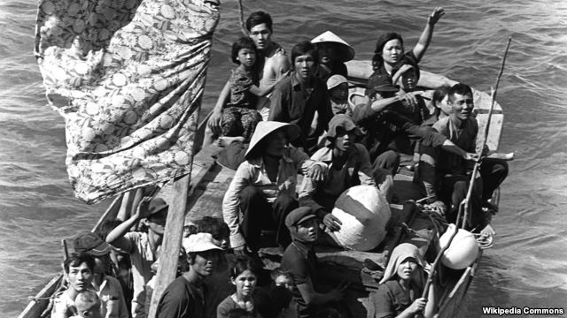

Đang loay hoay đi vào bế tắc của cuộc sống thì thằng bạn nối khố đến tìm tôi rủ đi vượt biên. Hai thằng ra ngoài nghĩa trang ngồi trên mộ của ba tôi và bàn tính. Nó vẽ ra một tương lai sáng sủa đầy hứa hẹn nhưng tôi chỉ quyết định đồng ý đi với nó khi thấy rằng đây là con đường duy nhất dẫn mình đến tự do. Tôi vốn mơ mộng sống kiếp lãng du. Thằng bạn gãi đúng chỗ ngứa vì nó biết tôi đang rất khổ đau với sự bó chân tù túng hiện tại. Thế là ra đi.

Hôm đi cũng vẫn với chiếc xe đạp cũ tôi chạy ra điểm hẹn. Trên đường đi tôi bỗng thấy buồn quá. Mình cũng có quê hương mà không sống được trên quê hương mình. Tất cả trở nên quá thân thương với tôi, từ bụi chuối, gốc tre, ngọn cỏ, nắm đất bên đường, chiếc cầu tre, con sông dòng nước đục, cánh bèo trôi… Rồi mẹ, anh, chị, em, các cháu. Rồi bạn bè, bà con, làng xóm. Ruột tôi bỗng thắt đau khi nghĩ mình sẽ chia ly mãi mãi, không bao giờ có cơ hội gặp lại những người thân yêu nữa. Thế là nước mắt cứ ứa ra làm mờ con đường trước mặt đến nỗi tôi không thể chạy xe đạp được nữa. Từ đó tôi biết mình là thằng nhiều nước mắt.

Sau bao nhiêu lần đi hụt, cuối cùng thuyền tôi cũng cập bến bình an. Chuyến đi đã giúp tôi đạt được điều tôi mong ước là tự do. Nhưng kinh nghiệm của chuyến vượt biển cũng như đời sống trong trại tỵ nạn lại đẩy tôi lún sâu vào những câu hỏi nhức nhối của cuộc sống: Đâu là ý nghĩa của cuộc đời? Sống để làm gì? Chết rồi đi đâu? Những câu hỏi rất đơn giản, rất căn bản nhưng chẳng ai để giờ trả lời cho đúng đắn cho đến tận căn nguyên - thực ra chẳng thể trả lời được đến tận ngọn nguồn của những câu hỏi này vì cuộc sống muôn đời vẫn mãi là huyền nhiệm.

Thường thì người ta chạy trốn những câu hỏi căn bản này bằng đủ mọi cách: tiền tài, danh vọng, quyền bính… Tất cả chỉ mong không phải đối diện với những câu hỏi nhức buốt về cuộc sống này.

Cái kinh nghiệm chờ chết trên biển khơi sau những chiến đấu dằn vặt của bản năng làm lòng tôi bỗng an bình thanh thản lạ thường. Tôi đau khổ vì tôi quá níu kéo bám chặt lấy sự sống. Khi tôi buông tay phó thác, tôi thấy bình an thư thái và như thế tôi thật sự là đang sống, đang hạnh phúc. Những nghịch lý của cuộc đời mà thánh Phanxicô khó khăn đã nghiệm cảm nên ngài đã viết Kinh Hòa Bình đẹp biết bao:

*Lạy Chúa từ nhân!*

*Xin cho con biết mến yêu và phụng sự Chúa trong mọi người.*

*Lạy Chúa!*

*Xin hãy dùng con như khí cụ bình an của Chúa.*

*Để con đem yêu thương vào nơi oán thù, đem thứ tha vào nơi lăng nhục, đem an hòa vào nơi tranh chấp, đem chân lý vào chốn lỗi lầm.*

*Để con đem tin kính vào nơi nghi nan, chiếu trông cậy vào nơi thất vọng.*

*Để con dọi ánh sáng vào nơi tối tăm, đem niềm vui đến chốn u sầu.*

*Lạy Chúa!*

*Xin hãy dậy con: Tìm an ủi người hơn được người ủi an. Tìm hiểu biết người hơn được người hiểu biết. Tìm yêu mến người hơn được người mến yêu. Vì chính khi hiến thân là khi được nhận lãnh. Chính lúc chết đi là khi vui sống muôn đời.*

*Ôi! Thần Linh Thánh Ái! Xin mở rộng lòng con. Xin thương ban xuống những ai lòng đầy thiện chí Ơn An Bình.*

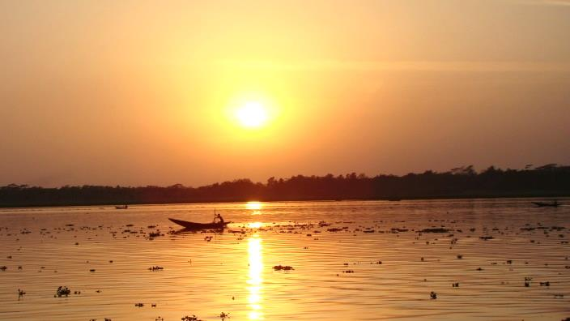

## Chương Kết

Cái phút ngắn ngủi khi mà tôi buông xuôi phó thác mọi sự cho Chúa trên biển khơi là lúc tôi cảm thấy một cảm giác bình an vô ngần. Hướng đi đời tôi đã rõ từ giây phút đó. Mặc dù cuộc đời vẫn thế, không có gì thay đổi, con người vẫn gian nan loay hoay với những tham vọng của mình. Nhưng tôi biết một điều là tôi đã thay đổi, tuy vẫn băn khoăn thao thức với những câu hỏi của cuộc đời. Nhưng tôi không đòi hỏi phải tìm ra câu trả lời. Tôi học cách sống với những câu hỏi và tín thác vào Thiên Chúa, Đấng yêu thương tôi.

Bây giờ nhìn lại một khoảng thời gian đã qua, dòng sông tuổi thơ với những câu hỏi muôn đời về cuộc sống đã dần dần dẫn cánh bèo đời tôi đến với Chúa và đến với mọi người.